USE CASE 05 | Audit Topology
Поле | Содержание
USE CASE 05 | Audit Topology
Описание | Студент запускает аудит текущей топологии и ожидает получить отчёт о проблемах схемы (орфанные очереди, неиспользуемые bindings, отсутствие consumers, настройки DLX) с оценкой (score).
Используется в | N/A
Предусловия | На холсте определена топология хотя бы с одним узлом.
Условие успешного завершения | Отчёт аудита сформирован: список проблем (severity: critical/warning) по узлам и связям, итоговая оценка схемы (score).
Условие завершения с ошибкой | Отчёт не сформирован. Топология не изменена. Отображена причина сбоя (пустая топология).
Акторы | Студент (первичный).
Стимул | Студент нажимает «Аудит схемы» (или автозапуск после изменения — use case 04, расширение 5a).

ОСНОВНОЙ ПОТОК (DESCRIPTION)
Шаг | Действие
1 | Студент запускает аудит текущей топологии.
2 | Система проходит по всем узлам и связям топологии.
3 | Система проверяет каждый узел и binding на правила корректности схемы (орфанные очереди, неиспользуемые bindings, очереди без consumer, DLX без DLQ, тип exchange).
4 | Система формирует список проблем с уровнем severity и рекомендациями.
5 | Система рассчитывает итоговую оценку (score) схемы.
6 | Система отображает отчёт аудита студенту.

РАСШИРЕНИЯ (EXTENSIONS)
Шаг | Ветвление
2a | Топология пуста (нет узлов):  2a1. Система отображает «схема пуста — добавить узлы».  2a2. Завершить сценарий.

ВАРИАЦИИ (VARIATIONS)
Шаг | Вариант
1 | Аудит может быть запущен:  · вручную (кнопка «Аудит схемы»)  · автоматически после добавления/изменения узла (use case 04, расширение 5a)

СВЯЗИ С ДРУГИМИ USE CASE
- Включается в: Add Topology Element (use case 04, расширение 5a) — условно, при автопроверке.
- Сам по себе не вызывает другие UC.

ДИАГРАММА USE CASE
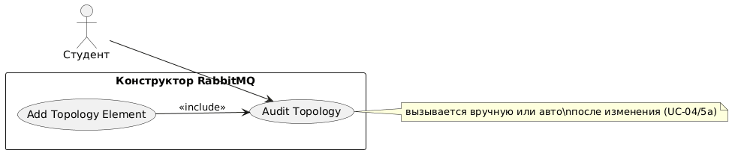
Собственная диаграмма сценария: [Диаграмма UC-05.png](Диаграмма%20UC-05.png). Системная диаграмма всех сценариев — в файле «Диаграмма Use Case системы».

